C:\Program Files (x86)\Microsoft Office\MEDIA\CAGCAT10\j0285698.wmf

Kære Linksgrevinder

Golfsæsonen, sol og sommer går desværre nu på hæld.

Det kunne derfor være hyggeligt, at fortsætte med at se jer alle hen over efteråret og vinteren.

Vi har derfor besluttet, at fortsætte vores måned afslutning den sidste i måneden.

Ideen er, at vi hygger med mad og vin som vi plejer. Dem som har mulighed, kan måske spille golf i løbet af onsdagene, herudover bliver der forskellige aktiviteter. Gennemgående hovedaktiviteten er, at vi spiller borcurling.

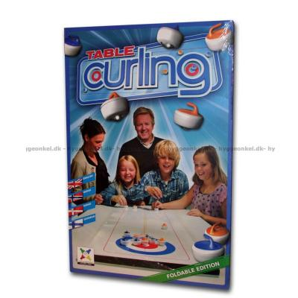Bordcurling er et sjovt spil for både børn og voksne. Det er som curling sporten på isbane, bare i lille bordformat og man fejer ikke, spillet placeres på et bord. Et sjovt spil vi har haft stor succes med på Sverigesturene. Det er let og alle kan deltage.

Herudover tænker vi temaer som

juleklip, foredrag golf teori for kvinder, spille- lege aften, byt/sælg

dit tøj/golftøj /sko mv. Du er velkommen til, at komme med gode

og sjove idéer.

Sæt allerede nu de 5 onsdage i din kalender d. 31/10 - 28/11 – 30/1 – 27/2 og 27/3 kl. 17.30

Vi glæder os til at se jer, så vi holder kontakten ved lige og måske også får lavet nogle golfaftaler her i den kolde tid.

Tilmelding i Golfbox, senest onsdagen før de nævnte datoer (af hensyn til mad)

Betaling ved tilmelding kr. 100,- i golfbox.

Tina Flagstad : 51384707

Helle Bugge : 61435834

Har I spørgsmål, ringer I bare til en af os eller skriver på: [tgf@pwc.dk](mailto:tgf@pwc.dk) og [helle.bugge.hansen@gmail.com](mailto:helle.bugge.hansen@gmail.com)